Smlouva o tvorbě a odbavení videomappingu

uzavřená dle ustanovení§ 1746 odst. 2 a násl. zák. č. 89/2012 Sb., občanský zákoník, ve znění pozdějších předpisů

LumiTRIX s.r.o.
Se sídlem: Komenského 416/1a, 742 21 Kopřivnice
IČO: 29395950
DIČ: CZ29395950
Spisová značka: C 38693 vedená u Krajského soudu v Ostravě
Zastoupená jednatelem Jakubem Kletenským
Kontaktní osoba: xxxxxxxxxxxxxx
Email: xxxxxxxxxxxxxxxx
Tel: xxxxxxxxxxxxxxxxxx
Bankovní spojení : č. ú. 273593294/0300
(dále jen "LUMITRIX ")
Městské kulturní středisko Nový Jičín, příspěvková organizace
Se sídlem: Masarykovo náměstí 32/20, 74101 Nový Jičín
IČO: 47998261
Zastoupená: Bc. Ivou Pollakovou, ředitelkou
Tel.: xxxxxxxxxxxxxxxxxxx
E-mail: xxxxxxxxxxxxxxxxx
(dále jen "KLIENT")

uzavírají níže uvedeného dne, měsíce a roku tuto

Smlouvu o tvorbě a odbavení videomappingové projekce

článek I

Předmět smlouvy

- Předmětem této smlouvy je závazek LUMITRIX vytvořit pro KLIENTA audiovizuální dílo pro videomappingovou projekci o délce 6 až 8 min. (dále jen „videoklip“) a zajistit její odbavení na stěnách 3 budov na Masarykově náměstí 25, 26, 27 v Novém Jičíně, které jsou vyznačeny v příloze č. 1. této smlouvy, dne 07.09.2019 v 21:15 hod. dle podmínek dále specifikovaných v této smlouvě. Bližší specifikace podoby a obsahu videoklipu je přílohou č. 2 této smlouvy(Námět a textový storyboard videoprojekce).
- Předmětem této smlouvy je dále poskytnutí licenčních práv k užití videoklipu jako autorského díla KLIENTOVI v rozsahu uvedeném v této smlouvě (dále jen „licence“) a v souladu s ust. § 12 odst. 1 zák. č. 121/2000 Sb., o právu autorském, o právech souvisejících s právem autorským a o změně některých zákonů (autorský zákon), ve znění pozdějších předpisů.
- LUMITRIX se dále zavazuje zajistit komplexní služby technicko-organizační povahy pro odbavení videoprojekce, a to zejména poskytnout techniku potřebnou pro realizaci videoprojekce včetně montáže a demontáže projekční věže v rozměru instalace projektorů, kabeláž, odbavovací SW a HV, zajistit obsluhu techniky, přítomnost produkčního a další potřebný personál a dopravu techniky i osob na místo projekce. Stavbu projekční věže se LUMITRIX zavazuje realizovat dne 06.09.2019 v časovém rozmezí 07:00 – 16:00 hod. LUMITRIX tímto bere na vědomí, že během hlavního programu Slavnosti města dne 06.09.2019 tj. od 17:30 do 22:30 hod. nebude možné na ploše Masarykova náměstí provádět jakoukoliv činnost v souvislosti se stavbou projekční věže a pohybem vozidel.
- Plnění smlouvy zajistí LUMITRIX svým jménem a na své náklady.
- KLIENT se zavazuje řádně dokončený videoklip převzít a zaplatit za jeho zhotovení, poskytnutí licence a technické zabezpečení videoprojekce sjednanou cenu ve výši a způsobem stanoveným v této smlouvě.
- Převzetím videoklipu se pro účely této smlouvy rozumí protokolární předání a převzetí digitálního nosiče obsahujícího autorské dílo KLIENTEM. Dále LUMITRIX zašle e-mailem KLIENTOVI odkaz na webové uložiště, kam uloží videoklip. KLIENT potvrdí převzetí autorského díla z webového uložiště e-mailem.

článek II

Podmínky plnění smlouvy
  - LUMITRIX se zavazuje vytvořit pro KLIENTA videoklipdle specifikace uvedené v příloze č. 2 této smlouvy na základě podkladů předaných mu KLIENTEM a vlastních podkladů LUMITRIX. Návrh videoklipu zašle LUMITRIX KLIENTOVI k odsouhlasení nejpozději do 05.07.2019. KLIENTje povinen vyjádřit se k zaslanému návrhu emailem nejpozději do 10ti dnů od obdržení scénáře, přičemž je oprávněn požadovat změny a úpravy videoklipu. V případě požadavku na úpravy velkého rozsahu může LUMITRIX požadovat po KLIENTOVI navýšení ceny za plnění dle této smlouvy. Návrh na změnu ceny je povinen KLIENTOVI zaslat do 5ti dnů od obdržení požadavku na úpravy. Změna ceny je možná pouze formou oboustranně podepsaného dodatku této smlouvě. Po konečném schválení videoklipu ze strany KLIENTA provede LUMITRIX zaměření masky stěny určené k videomappingu v příloze č. 1 této smlouvy.
  - Termín pro předání videoklipu se považuje za splněný, jestliže k protokolárnímu předání digitálního nosiče s odsouhlasenou podobou videoklipu dojde nejpozději dne 25.08.2019. V tomto termínu je LUMITRIX povinen zaslat KLIENTOVI také odkazy dle čl. I. odst. 6. této smlouvy.
  - Termín pro zajištění komplexních služeb pro odbavení projekce se považuje za dodržený, jestliže dojde k řádnému uskutečnění projekce videoklipu v termínu stanoveném v čl. I. odst. 1 této smlouvy a následnému vyklizení místa realizace projekce, včetně demontáže všech zařízení dne 08.09.2019 od 01:00 do 05:00 hod.
  - KLIENT se zavazuje k zajištění přístupu k budovám určenýmpro videomapping a vypořádání všech práv s užitím budovy souvisejících. Užíván bude jak vnitřní tak venkovní prostor. Dále se KLIENT zavazuje k zajištění elektrické energie a ohrazení produkce na vlastní náklady.

článek III

Cena a platební podmínky
- Celková sjednaná odměna za vytvoření videoklipu, poskytnutí licence k autorskému dílu a odbavení videoklipu včetně všech souvisejících služeb stanovená dohodou smluvních stran činí 259.900,-Kč (dvě-stě-padesát-devět-tisíc-devět-set-korun-českých) bez DPH.
- Úhrada odměny dle čl. III odst. 1 této smlouvy proběhne ve třech splátkách. První splátka ve výši 30% ze sjednané celkové odměny bude uhrazena převodem na účet LUMITRIX uvedený v záhlaví této smlouvy na základě zálohové faktury vystavené do 10 dnů od nabytí účinnosti smlouvy. Druhá splátka ve výši 40% z celkové odměny bez DPH bude uhrazena převodem na účet LUMITRIX uvedený v záhlaví této smlouvy na základě zálohové faktury vystavenépo předání videoklipu KLIENTOVI dle čl. II. odst. 2 této smlouvy. Zbývajících 30% z celkové odměny bez DPH uhradí KLIENT převodem na účet LUMITRIX na základě konečné faktury za plnění této smlouvy vystavené do 10ti dnů po odbavení videomappingu.
- Ke sjednaným částkám splátek odměny bude připočtena částka odpovídající DPH ve výši platné ke dni uskutečnění zdanitelného plnění. Splatnost faktur se sjednává na 15 dnů od data doručení faktury KLIENTOVI.

článek IV

Licenční ujednání
- Vlastnické právo k hmotnému substrátu autorského díla (videoklipu) přechází na KLIENTA okamžikem protokolárního předání digitálního nosiče. LUMITRIX poskytuje KLIENTOVI oprávnění k užití autorského díla výhradně za účelem vlastní propagace, propagace města Nový Jičín, jeho příspěvkových organizací a obchodních společností Varroc Lighting Systems, s.r.o., Hanon Systems Autopal s.r.o, a TONAK a.s, a to ke všem známým způsobům užití v celku nebo jako součást díla souborného. Oprávnění k užití autorského díla k jinému účelu poskytne LUMITRIX na základě písemné žádosti.
- LUMITRIX výslovně prohlašuje, že KLIENT je oprávněn poskytnout podlicenci k užití autorského díla třetím osobám, a to pouze a výhradně osobámuvedeným v odst. 1 tohoto článku. Podlicenci je oprávněn poskytnout ve stejném rozsahu, v jakém má na základě této smlouvy licenční oprávnění sám. KLIENT není oprávněn poskytnout licenci ke komerčním účelům, a to ani osobě zpracovávající pro KLIENTA nebo osoby uvedené v odst. 1obdobné dílo.
- LUMITRIX dále souhlasí s pořízením videozáznamu projekce KLIENTEM a souhlasí s jeho užitím všemi známými způsoby užití díla v celku nebo jako součást díla souborného včetně jeho poskytnutí k užití osobám uvedeným v odst. 2 tohoto článku smlouvy.
- LUMITRIX prohlašuje, že předá KLIENTOVI autorské dílo, k němuž bude nositelem veškerých práv k užití a zaručuje, že užitím autorského díla v rozsahu této smlouvy nebudou dotčena žádná práva třetích osob. Budou-li vůči KLIENTOVI uplatněny jakékoli nároky v důsledku nevypořádaných práv třetích osob, zavazuje se LUMITRIX, že takové nároky bezodkladně vypořádá a uhradí KLIENTOVI veškeré skutečně vzniklé náklady s uplatněním takových nároků spojené.
- KLIENT prohlašuje, že předal LUMITRIXU podklady, k nimž je nositelem veškerých práv k užití a že v případě jakýchkoli nároků třetích osob uplatněných vůči LUMITRIXU v souvislosti s právy autorskými a právy s ním souvisejícími, právy průmyslovými či právy na označení původu tato práva bezodkladně vypořádá.

článek V

Sankce a ostatní ujednání
- V případě prodlení s úhradou kterékoli platby podle této smlouvy je KLIENT povinnen zaplatit LUMITRIXU smluvní pokutu ve výši 0,1 % z nezaplacené částky za každý den prodlení.
- V případě neuhrazení ceny sjednané ve čl. III odstavec 1. dle podmínek uvedených ve čl. III odstavec 2. platí, že výhradní licence k videoklipu KLIENTOVI nebyla poskytnuta a KLIENT nemá žádná práva k užívání videoklipu.
- V případě užití videoklipu KLIENTEM přesahujícího rozsah stanovený v čl. IV. odst. 1 bez schválení ze strany LUMITRIXUmůže LUMITRIX požadovat po KLIENTOVI uhrazení smluvní pokuty ve výši 50.000,- Kč (padesáttisíc-korun-českých).
- Smluvní strany se zavazují zachovávat mlčenlivost o obsahu této smlouvy i o všech dalších informacích a skutečnostech, které jim vejdou ve známost při plnění této smlouvy a v souvislosti s ním, tzn., že smluvní strany nejsou oprávněny tyto informace a skutečnosti sdělovat bez souhlasu druhé smluvní strany třetím osobám, a to ani po ukončení této smlouvy. Ustanovení předchozí věty se nevztahuje na případy, kdy je zákonem stanovena opačná povinnost, kdy takové informace či skutečnosti sdělí osobám, které mají ze zákona povinnost mlčenlivosti, kdy se takové informace či skutečnosti stanou veřejně známými či dostupnými.
- Veškeré písemnosti budou doručovány na adresu smluvních stran uvedenou v záhlaví této smlouvy a na ve smlouvě uvedené emailové adresy, pokud některá ze smluvních stran písemně neoznámí jinou adresu. Bez ohledu na jiné možnosti prokázání doručení, které umožňují právní předpisy, jakákoliv písemnost, jejíž doručení tato smlouva vyžaduje, předpokládá anebo umožňuje, bude považovaná za doručenou, byla-li doručena smluvní straně na adresu uvedenou v záhlaví této smlouvy nebo na jinou adresu, kterou smluvní strana písemně oznámí druhé smluvní straně. Odmítnutí převzetí nebo nevyzvednutí uložené písemnosti smluvní stranou bude mít stejné důsledky jako její doručení, a to ke dni odmítnutí převzetí nebo k poslednímu dni lhůty pro uložení.
- Veškeré spory vzniklé z této smlouvy budou řešeny především dohodou, nedojde-li k vzájemné dohodě, tak budou spory řešeny u místně příslušného soudu.

článek VI

Závěrečná ustanovení
- Tato smlouva nabývá platnosti dnem jejího podpisu oběma stranami a účinnosti uveřejněním v registru smluv.
- Tato smlouva je vyhotovena ve dvou výtiscích, přičemž každá ze stran obdrží jeden. Všechna vyhotovení představují originál.
- Tato smlouva může být doplňována či měněna pouze písemnými dodatky podepsanými oběma smluvními stranami. Nedílnou součástí této smlouvy se dále stanou případné objednávky KLIENTA vystavované v souladu s touto smlouvou.
- Smluvní strany se dohodly, že smlouva bude v souladu se zák. č. 340/2015Sb., o zvláštních podmínkách účinnosti některých smluv, uveřejňování těchto smluv a o registru smluv (zákon o registru smluv), ve znění pozdějších předpisů uveřejněna v registru smluv. Smluvní strany se dále dohodly, že elektronický obraz smlouvy a metadata dle uvedeného zákona zašle k uveřejnění v registru smluv KLIENT, a to nejpozději do 15ti dnů od podpisu smlouvy. Smluvní strany prohlašují, že tato smlouva vyjma osobních údajů neobsahuje informace ve smyslu § 3 odst. 1 zák. č. 340/2015 Sb., a proto souhlasí se zveřejněním celého textu smlouvy včetně příloh, po znečitelnění osobních údajů.
- Práva a povinnosti touto smlouvou výslovně neupravená se řídí ustanoveními občanského zákoníku.
- Smluvní strany prohlašují, že obsah této smlouvy je jim znám a odpovídá jejich vážné a svobodné vůli, a na důkaz toho připojují své podpisy.

Přílohy:

1. Vyznačení plochy určené k videomappingu

2. Námět a textový storyboard videoprojekce

LUMITRIX s.r.o. |  | Mětské kulturní středisko Nový Jičín, p.o.
Bc. Jakub Kletenský.  jednatel  V Novém Jičíně dne 25.06.2019 |  | Bc. Iva Pollaková  ředitelka organizace  V Novém Jičíně dne 25.06.2019

Příloha č. 1.

ke Smlouvě o tvorbě a odbavení videomappingu

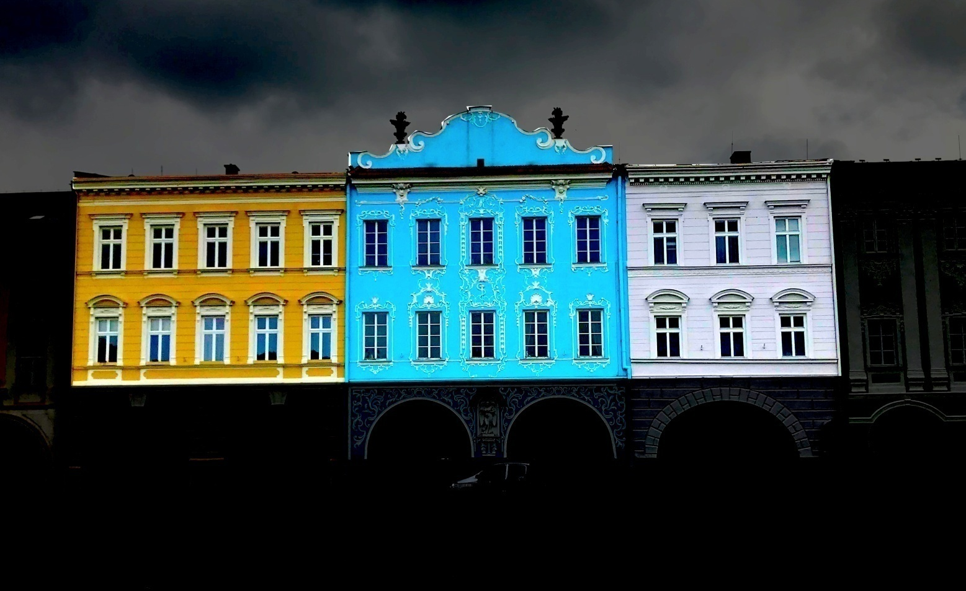
Vyznačení plochy určené k videomappingu na Masarykově nám. 25, 26, 27 v Novém Jičíně

Příloha č. 2
ke Smlouvě o tvorbě a odbavení videomappingu

Námět a textový storyboard videoprojekce

Téma videomappingu:
220 let od založení továrny Tonak
140 let automobilového průmyslu v Novém Jičíně
Výročí novojičínských průmyslových továren
Město Nový Jičín

Scénář:
Videomapping představuje Nový Jičín, jako město s bohatou historií, která je neochvějně spjata s průmyslem. Jako město, ve kterém vznikly firmy se světovým věhlasem, jejichž výrobky jsou distribuovány po celém světě. Cesta světla městem klobouků dokonale vystihuje propojení a symbiózu všech podstatných částí videomappingu. Videomapping bude začínat sérií architektonických a světelných efektů, které divákům představí velikost projekční plochy a upoutají jejich pozornost. Dějovou línii videomappingu bude otevírat pohled na Město Nový Jičín a především na výročí Novojičínských průmyslových továren. Jako první bude ztvárněna scéna mapující výrobu klobouků Tonak, které se v Novém Jičíně vyrábějí již 220. Následně bude zobrazen automobilový průmysl se 140 letou tradicí, tato část bude rozdělena kromě obecného pohledu na automobilový průmysl také na zakomponování produktů firem Varroc a Hannon. Následně zobrazujeme, putování produktů z Nového Jičína (primárně značek Tonak,Varroc a Hannon) do celého světa. Ve finální části se uzavírá historický a aktuální pohled na město Nový Jičín a pomocí videomappingových efektů v kombinaci s hlavními symboly naznačujeme zářnou budoucnost města Nový Jičín a jeho firem.

